Zápis 03/2015 ze zasedání obecního zastupitelstva
v Bučině dne 17. června 2015

Přítomni: Ing. Chaloupková Monika, Ing. Štancl Josef, Mgr. Kateřina Novotná, Tomáš Břeň, Jan Křeček
Omluveni: Tomáš Grambal
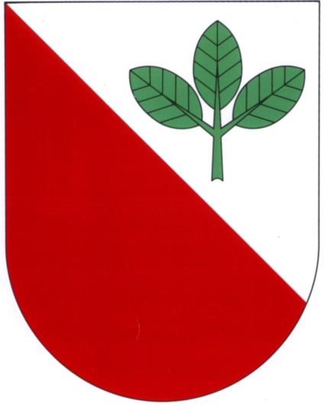
Zapisovatelka: Monika Chaloupková
Ověřovatelé zápisu: Kateřina Novotná, Tomáš Břeň
Program:
- Zahájení
2. Schválení programu
3. Schválení smlouvy o poskytnutí dotace
4. Schválení rozpočtových změn č. 1, 2, 3 a 4
5. Schválení vybudování přístupového chodníku k požární nádrži
6. Schválení nabídky na modernizaci obecního rozhlasu
7. Nákup závory k uzavření přístupové cesty k černé skládce nad obcí
8. Projednání žádosti o změnu územního plánu parcely č. 20/4
9. Oprava kůlny školy
10. Návrh na vybavení horní místnosti ve škole pro účely cvičení jógy a cvičení maminek s dětmi
11. Nákup pískoviště na dětské hřiště a odpadkového koše do autobusové zastávky
12. Nákup nástěnek před hřbitovy
13. Žádost o pronájem obecního dvora
14. Zvýšení limitu na používání služebního telefonu

1. Zasedání zahájil starosta pan Josef Štancl. Zapisovatelkou byla zvolena paní Monika Chaloupková (5 hlasů pro), ověřovateli zápisu paní Kateřina Novotná a pan Tomáš Břeň. (5 hlasů pro)
2. Zastupitelstvo schválilo program jednání. (5 hlasů pro)
3. Zastupitelstvo obce schválilo smlouvu o poskytnutí dotace z Programu obnovy venkova ve výši 100 000,-- Kč na výstavbu chodníků v obci. (5 hlasů pro)
4. Zastupitelstvo schválilo rozpočtové změny č. 1, 2, 3 a 4. (5 hlasů pro)
5. Zastupitelstvo schválilo vybudování přístupového chodníku k požární nádrži mezi pozemky Bartheldiových a Novotných. (5 hlasů pro)
6. Zastupitelstvo schválilo nabídku na modernizaci obecního rozhlasu.(5 hlasů pro)
7. Zastupitelstvo schválilo nákup a instalaci závory k uzavření přístupové cesty k černé skládce nad obcí. (5 hlasů pro)
8. Zastupitelstvo projednalo žádost pana Abrahama o změnu územního plánu týkající se parcely č. 20/4 a rozhodlo se i na základě doporučení odboru stavebního úřadu a životního prostředí MÚ Vysoké Mýto tuto žádost zamítnout. (5 hlasů proti)
9. Zastupitelstvo schválilo záměr opravit kůlnu u školy, která je v havarijním stavu. Oprava bude provedena svépomocí v červenci - srpnu 2015. (5 hlasů pro)
10. Zastupitelstvo projednalo návrh na vybavení horní místnosti ve škole kobercem, novými kamny a dalšími drobnými pomůckami, aby bylo možno místnost využívat pro cvičení jógy a setkávání a cvičení maminek s malými dětmi. Pověřilo paní Kateřinu Novotnou zajištěním cenové nabídky.
11. Zastupitelstvo schválilo nákup pískoviště na dětské hřiště a odpadkového koše do autobusové zastávky. (5 hlasů pro)
12. Zastupitelstvo schválilo nákup nástěnek před hřbitovy. (5 hlasů pro)
13. Zastupitelstvo projednalo žádost pana Dejdara o pronájem obecního dvora za účelem pořádání zábavy a rozhodlo žádost letos zamítnout z důvodu plánované opravy zdi okolo dvora a z důvodu skladování stavebního materiálu. (5 hlasů proti)
14. Zastupitelstvo schvaluje zvýšení limitu na používání služebního telefonu starostou obce na 500,-- Kč měsíčně.

Zapsala: Ověřovatelé:
________________________________ ________________________________
Starosta:
________________________________ ________________________________

